**AutoPrint Pro:** Desktop installatie, ActiveX / UniversalXPConnect (FTP download)

Inhoudsopgave

Inleiding 2

Installatie 2

Print channel settings 3

Licentie (per installatie) 6

Starten van channel scanning (print verwerking) 6

Windows service 6

ActiveX / UniversalXPConnect 7

Firefox 7

Internet Explorer 8

# Inleiding

AutoPrint Pro is een applicatie die een aantal directories monitored en zodra er een document in wordt geplaatst stuurt hij deze door naar de gekoppelde printer.

Het programma kan op een desktop en/of op een server geïnstalleerd worden.

In dit document zal de installatie op een desktop PC beschreven worden.  
Hierbij maken we tevens gebruik van een FTP download script, welke vanuit de browser wordt aangeroepen.

Meer informatie & download:  
<http://www.4-tech-engineering.com/software/autoprintpro/autoprintpro.htm>

# Installatie

Het beste is het als uw gebruiker account FULL-administrator rechten heeft.

Download de laatste versie van de website.

Installeer AutoPrint Pro in de standaard aangegeven directory.

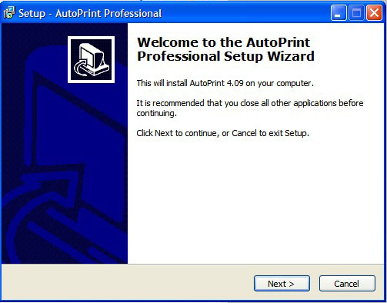

Naast AutoPrint Pro hebben we ook een download script (C:\Kega\checkAutoprint.cmd) nodig.  
Dit script zal straks d.m.v. ActiveX vanuit de browser worden aangeroepen.  
De Zipfile is te vinden in app/code/local/Kega/Autoprint/doc/C_Kega_Autoprint.zip  
Pak de bestanden uit op C:

# Print channel settings

Start AutoPrint Pro en click op de tab ‘Print channel settings’.

Klik op ‘Create new channel’ om een nieuwe print channel toe te voegen.

Klik op STEP 1 en selecteer C:\Kega\Autoprint\normal

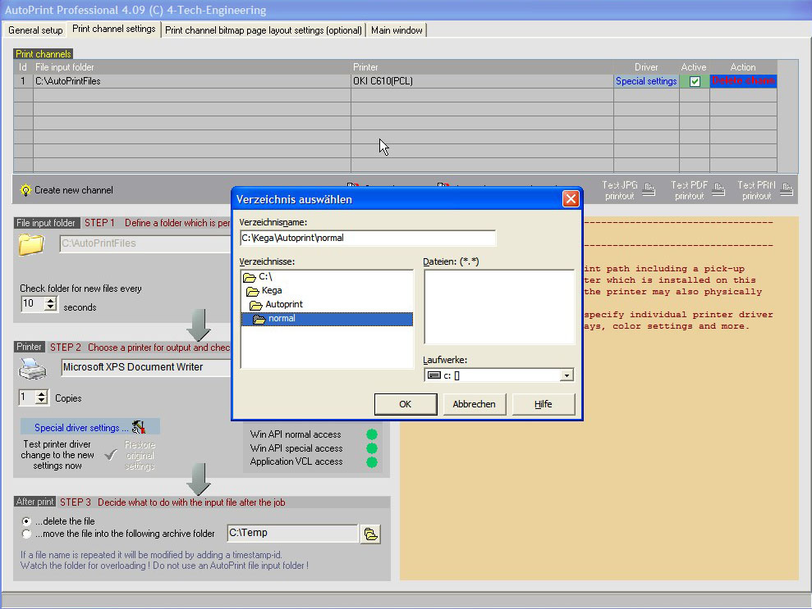

Klik op STEP 2 en selecteer de gewenste printer.

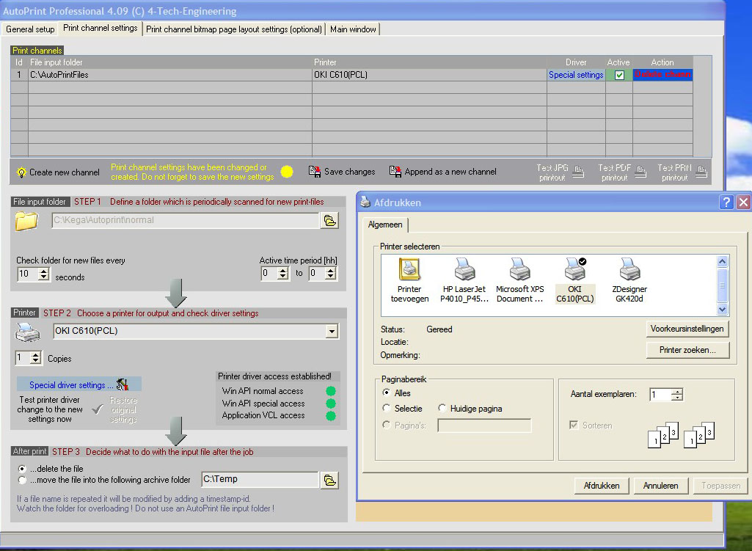

Evt. kunnen er via de knop ‘Special driver settings…’ aanvullende instellingen voor de printer geselecteerd worden (zoals Lade selectie).

Selecteer lade 1.  
* Dit kan ook een andere lade zijn, afhankelijk van uw printer & configuratie.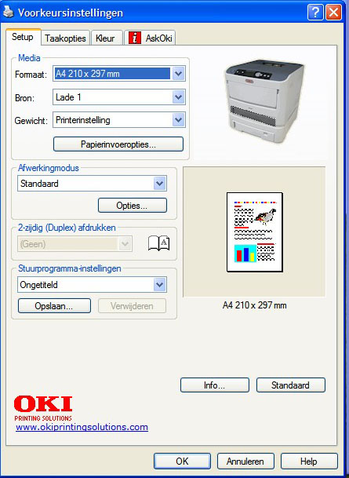

Klik op STEP 3 (optioneel) en selecteer wat te doen met verwerkte bestanden.

Vergeet niet op ‘Save changes’ te drukken.



Herhaal alle stappen nogmaals voor het toevoegen van een 2e print channel t.b.v. **stickers**.

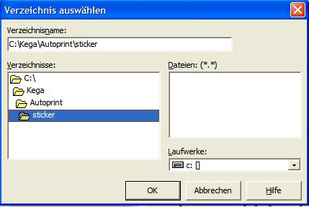

Selecteer de sticker map.

En stel bij het aanmaken van de printer via ‘Special driver settings…’ lade 2 in.  
* Dit kan ook een andere lade zijn, afhankelijk van uw printer & configuratie.

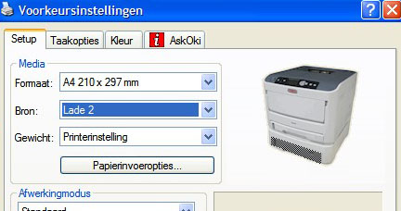

*\* Testen ‘print channels’  
Klik op een channel en op de knop ‘Test PDF printout’ om te zien of de PDF op de juiste manier verwerkt wordt.*

# Licentie (per installatie)

Ga naar de tab “Main window”, en klik op About and Registration.

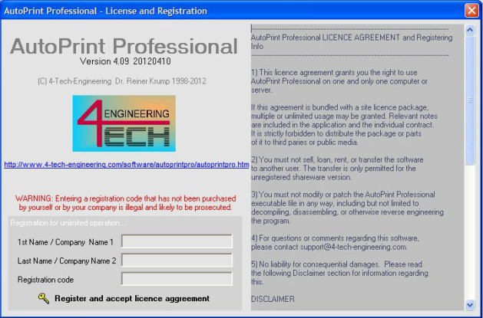

Vul de benodigde licentie gegevens in (zonder deze gegevens stopt het programma na 25 prints).

# Starten van channel scanning (print verwerking)

Ga naar de tab “Main window”, hier zie je wat log informatie m.b.t. de print channels.

Klik op “Start scanning”, AutoPrint Pro zal nu elke 10sec de print channels scannen.



# Windows service

AutoPrint Pro kan worden geinstalleer als Windows service.

Ga naar de tab ‘General setup’ en Win32 service.

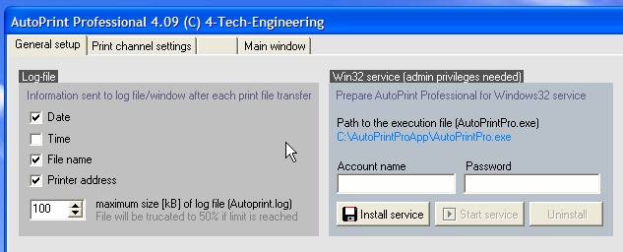

Vul hier een (lokaal) account met admin rechten in en klik op “Install service”.

Vanaf nu zal AutoPrint Pro op de achtergrond draaien en kan de applicatie worden gestart om wijzigingen te maken aan de print channels.

# ActiveX / UniversalXPConnect

Om vanuit Magento gebruik te kunnen maken van het automatisch downloaden van de PDF bestanden dienen er in de browser een aantal instellingen te worden aangepast.

## Firefox

Als je voor het eerst een PDF download aanklikt in Magento (terwijl Autoprint actief is voor je user group) dan krijg je de volgende melding:

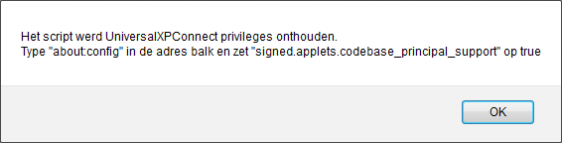

Type nu in de adresbalk “about:config”, zeg dat je voorzichtig zult zijn en zoek naar: “signed.applets.codebase_principal_support”

Dubbelklik op de regel zodat de waarde op true komt te staan.

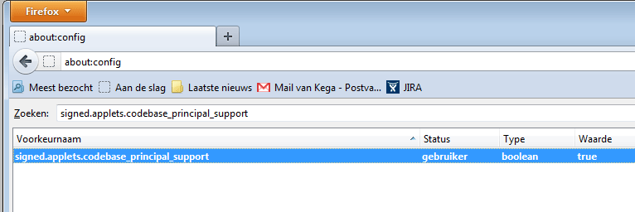

Bij de volgende PDF download zal automatisch het FTP script (C:\Kega\checkAutoprint.cmd) worden uitgevoerd. Waarna AutoPrint Pro de PDF zal oppakken en printen.

## Internet Explorer

Ga naar menu, Extra, Internetopties.

Tabblad beveiliging, Vertrouwde websites en dan de knop “Websites”.  
Voeg de url van de Magento webshop toe (indien geen https, vinkje uitzetten).

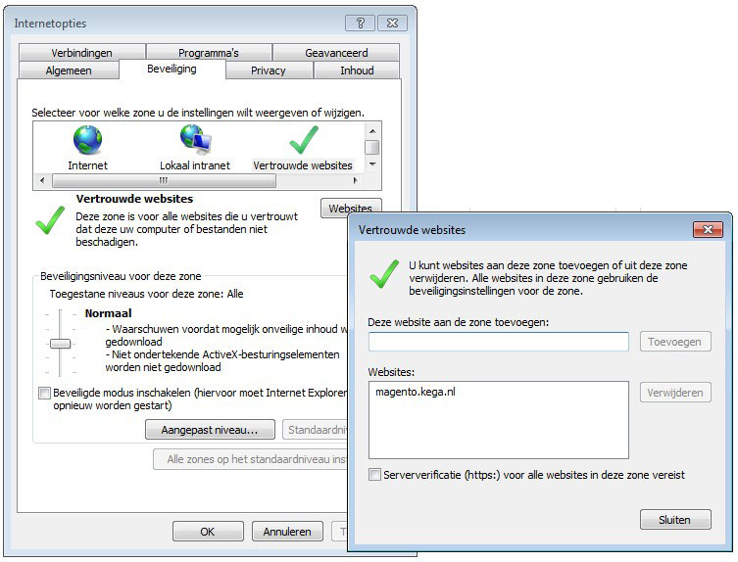

Nadat de Magento url is toegevoegd, dan op sluiten drukken.

Nu dient ActiveX nog geactiveerd te worden, dit gaat als volgt:

Klik op “Aangepast niveau…” en zet de ActiveX opties op ingeschakeld.

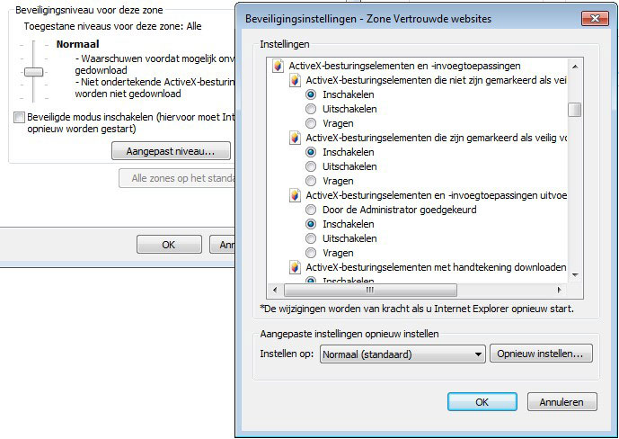

Dan op OK drukken om het venster te sluiten.  
En nogmaals op OK om de Internetopties af te sluiten.